Розробка і валідація екобезпечної методики визначення канабідіолу в дієтичних добавках

¹Подгорних А.В., ²Сиротчук О.А., ¹Глушаченко О.О.
¹Національний медичний університет імені О.О. Богомольця,
²ДП «Центральна лабораторія з аналізу лікарських засобів і медичної продукції» м. Київ, Україна
apodgornyh46@gmail.com , syrotchuk@gmail.com, g_o_a@ukr.net

Зважаючи на помітне зростання попиту на дієтичні добавки що містять канабідіол (КБД), питання визначення їхнього кількісного складу та оцінки якості набуває особливої актуальності. Зазначена тенденція зумовлює необхідність забезпечення споживачів достовірною інформацією про склад таких добавок та гарантування їхньої безпеки. Таким чином, є надзвичайно важливою розробка екологічно безпечних аналітичних методик, що мінімізують вплив на навколишнє середовище.
Метою даного дослідження стала розробка та валідація екобезпечної методики кількісного визначення КБД в дієтичних добавках на основі високоефективної рідинної хроматографії. Ключовим аспектом розробленої методики, є застосування екологічно прийнятних розчинників як у складі рухомої фази хроматографічної системи, так і на етапі пробопідготовки, що сприяє зменшенню утворення небезпечних відходів та підвищенню безпеки аналітичного процесу.
У якості досліджуваних зразків застосовували кілька популярних видів дієтичних добавок, а саме: капсул Stark та олій - GeNo і 100 CBD.
У дослідженні було використано етанол, 96% як розчинник для приготування рухомих фаз і 2-пропанол як розчинник для підготовки випробуваних розчинів. Розробку і валідацію методики проведено з використанням хроматографічної системи Shimadzu LC-30 з діодноматричним детектором і хроматографічною колонкою Discovery HS F5 250×4,6 (5 мкм), детектування проводили за довжини хвилі 275 нм.
Валідацію проведено за такими параметрами: специфічність, лінійність, правильність, збіжність, ефективність екстракції та прецизійність.
Оцінка специфічності методики була здійснення шляхом методу деградування основної речовини з утворенням максимальної кількості споріднених сполук і подальшою перевіркою спектральної чистоти піку цільової сполуки. Шляхом кислотного гідролізу було утворено близько 14 споріднених сполук канабідіолу. Всі піки споріднених сполук відділені від піку канабідіолу, який має час утримування 8,179 хв, а коефіцієнт розділення з найближчою із споріднених канабіноїдів Rs = 2,2, що видно на рис.1. Спектральна чистота піку основної речовини підтверджує відсутність перекривань: показник чистоти перевищував 0,99998 у всіх досліджуваних зразках.
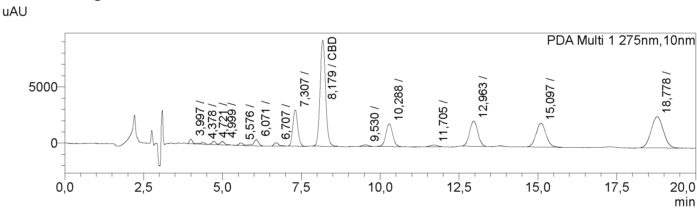 Рис.1. Хроматограма розчину для перевірки специфічності

Перевірка лінійності виконувалась у діапазоні концентрації від 0,42 – 1,66 мг/мл. Отримано рівняння прямої y = 830321x - 2965.1. Вільний член а є практично незначущий і складає 0,9% від сигналу найнижчої точки калібрування. Межа кількісного визначення становить 0,03 мг/мл, а межа виявлення 0,01 мг/мл. Отримано високу кореляцію між сигналом та концентрацією, r² = 1,000.
Окрему увагу було приділено перевірці ефективності екстракції КБД, як важливому параметру при розробці умов підготовки проб. Для цього досліджували екстракцію такими розчинниками – етанолом 96% та 2-пропанолом. Для зразку капсул Stark проводилось 3 екстрагування, натомість зразки 100 CBD та GeNo як олії повністю розчинились в обраних розчинниках. 2-пропанол показав краще вилучення на першій стадії – результат був у межах 94,4% – 96,6%, тоді як етанол – у межах 81,2% - 98,9%. Проте після другої екстракції сумарна кількість канабідіолу яка була вилучена з дієтичної добавки практично рівна для обох розчинників. Третя екстракція показала практичну відсутність залишкової кількості канабідіолу. Обидва розчинники підходять для екстракції канабідіолу з дієтичної добавки.
Оцінювання правильності та збіжності здійснювали на основі даних калібрувальної кривої, що були отримані під час вивчення лінійності та робочого діапазону методики. Збіжність методики оцінювалась через повторні вимірювання протягом одного дня.
Табл.1. Результати перевірки правильності та збіжності

Параметр | Критерій прийнятності | Результат | Висновок
Правильність (δ), % | <1,024 | 0,4 | Відповідає
Збіжність (∆As), % | ≤3,2 | 1,5 | Відповідає

Внутрішньолабораторна сходимість оцінювалась за результатами роботи двох аналітиків, отриманих в різні дні. Середні значення не відрізнялись більш ніж на 5%, що свідчить про хорошу відтворюваність методики.
Табл.2. Результати перевірки внутрішньолабораторної сходимості

Зразок | Вміст, мг/одиницю | Вміст, мг/одиницю | Відносна різниця СЗ, %
Stark | 24,3 | 24,7 | 1,6
GeNo | 574,6 | 555,3 | 3,4
100 CBD | 955,9 | 915,2 | 4,4
З огляду на отримані результати можна зробити висновок, що розроблена методика задовільно відтворюється як для дієтичних добавок з канабідіолом в твердій формі так і для рідких олійних розчинів. Методику валідовано за усіма параметрами валідації і доведено її правильність і збіжність в при використанні в діапазоні концентрацій 0,42-1,66 мг/мл. Методика показує високу надійність при визначенні КБД в добавках різного типу, забезпечуючи відтворювані результати в межах допустимої похибки. Це підтверджує можливість її практичного застосування в лабораторних умовах для контролю якості продуктів, що містять КБД.

